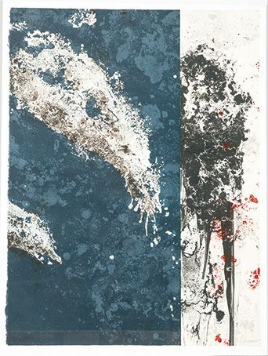

= FICHA TÉCNICA.-
+ AUTOR: JOSÉ MANUEL CIRIA.
(Manchester, 1960).
+ TÍTULO: "S/T".
+ TÉCNICA: Litografía sobre papel.
+ MEDIDAS:
- Marco: ……. x …… centímetros.
- Papel: 60,5 x 80,5 centímetros.
- Huella: 56,5 x 76,5 centímetros.
+ TIRADA: 4/50.
+ Firmada a lápiz en el extremo inferior derecho.
+ Numerada (4/50) en el extremo inferior izquierdo.

